附件
2025年第一批在福州市设立燃气燃烧器具安装维修售后服务站点的企业目录

一、家用燃气燃烧器具安装维修企业(排名不分先后) 日期：2025年3月21日
序号 | 企业名称 | 地 址 | 电 话 | 备 注
1 | 福州华润燃气有限公司 | 福州市晋安区远洋路2号 | 968917 | 百 尊
2 | 福建和之丰工程设备有限公司 | 福州市仓山区台屿路160号台屿小区5号楼 | 88502891 | 老 板、 BOSCH、当 乐、欧 琳、SIEMENS、R华凌WAHIN、美 的、德 意、科慕COLMO、爱妻、东芝TOSHIBA
3 | 福州金鼎燃气器具技术服务有限公司 | 福州市鼓楼区乌山路35号 | 13328862289 | K-SOTVE红霸、普森PUSEN、方太Fotile 、帅康Sacon、康宝、OUMENG欧萌、鑫 奇、OPPEIN、奥 田、视贝seebest、玉 立、康纳、MQ名气、GREE、海尔、AIQI、森 歌、GEMAKE格美淇、AUCMA澳柯玛、帅尼SHUAINI、卡萨帝Casarte、统帅、村田Citin、FADILANG法帝朗、德国菲斯曼、KINDE金帝、多意、CARDE卡梦帝、PEINN培恩、科 大KODEAR、SAST先科、玛尼欧、OSAKAGAS、威可多、fangtai航太、KAIAITE凯埃特、申花SHENHUA、DBGAS大阪、熊管家XIONG GUANJIA、玻恩、Panasonic松下、FUJIOH富士帝、KEON科恩、阿诗丹顿、PANGE盼歌、沃普、gorenje 古洛尼、雅士高、malata万利达、法迪欧、beko倍科、BAHVDE百惠德、、IGaHOt宜家、光芒
4 | 福州台江区华诚家用电器有限公司 | 福州市仓山区金山石边路14号春晓苑11号楼403室 | 87330496 | C P、entive亿田、火师傅、Meile美勒、Medal美多、旭 日 煌、  真情好太太、科太郎、Sinba帅邦、百得BEST、ROVLL 英伦.罗孚、Dingxin鼎新、荣 事 达Royalstar、伊 路、万 宝、黑狗、开力、长 虹CHANGHONG、GUG佳歌、meipan美 盼、板 川SAKACO、DAESHIN大 信、VEZSIN万事兴、美 大、A.O.SMITH史密斯、容 声、CKEVEL特维尔、格林德Gelinde、Rheem瑞 美、FRANKE弗兰卡、索 菲 亚SOFIER、Hmtoitai、威 能Vaillant、德西曼DOSMS、樱 花、先飞、邦的BANGY、万 和、OUYI欧 意、火星人、CZB厨之宝、帅丰SANFER、超人Chaoren、欧米勒、苏 泊 尔SUPOR、时 哥、美菱MELNG、多田牌、COLOGA创乐嘉、Chant创尔特、Wanxi万喜、曼瑞德menred、中 尼、睿尚、Chengdi诚 帝、风田、蓝炬星、奥 荣AORON、zsHotata、柏 信BOXIN、PUXUE、XINGXI星 喜 、XUNDA迅达、AURUSDN、佰诺顿、火星人风驰、FATIER法帝、OoºHototo、 Oscaritaly、KINDE金 帝、格林格、、、GOOD LUCK GOLD PLAQUE、Mirdon美敦、Haotaitai、美诺Miele、潮 邦、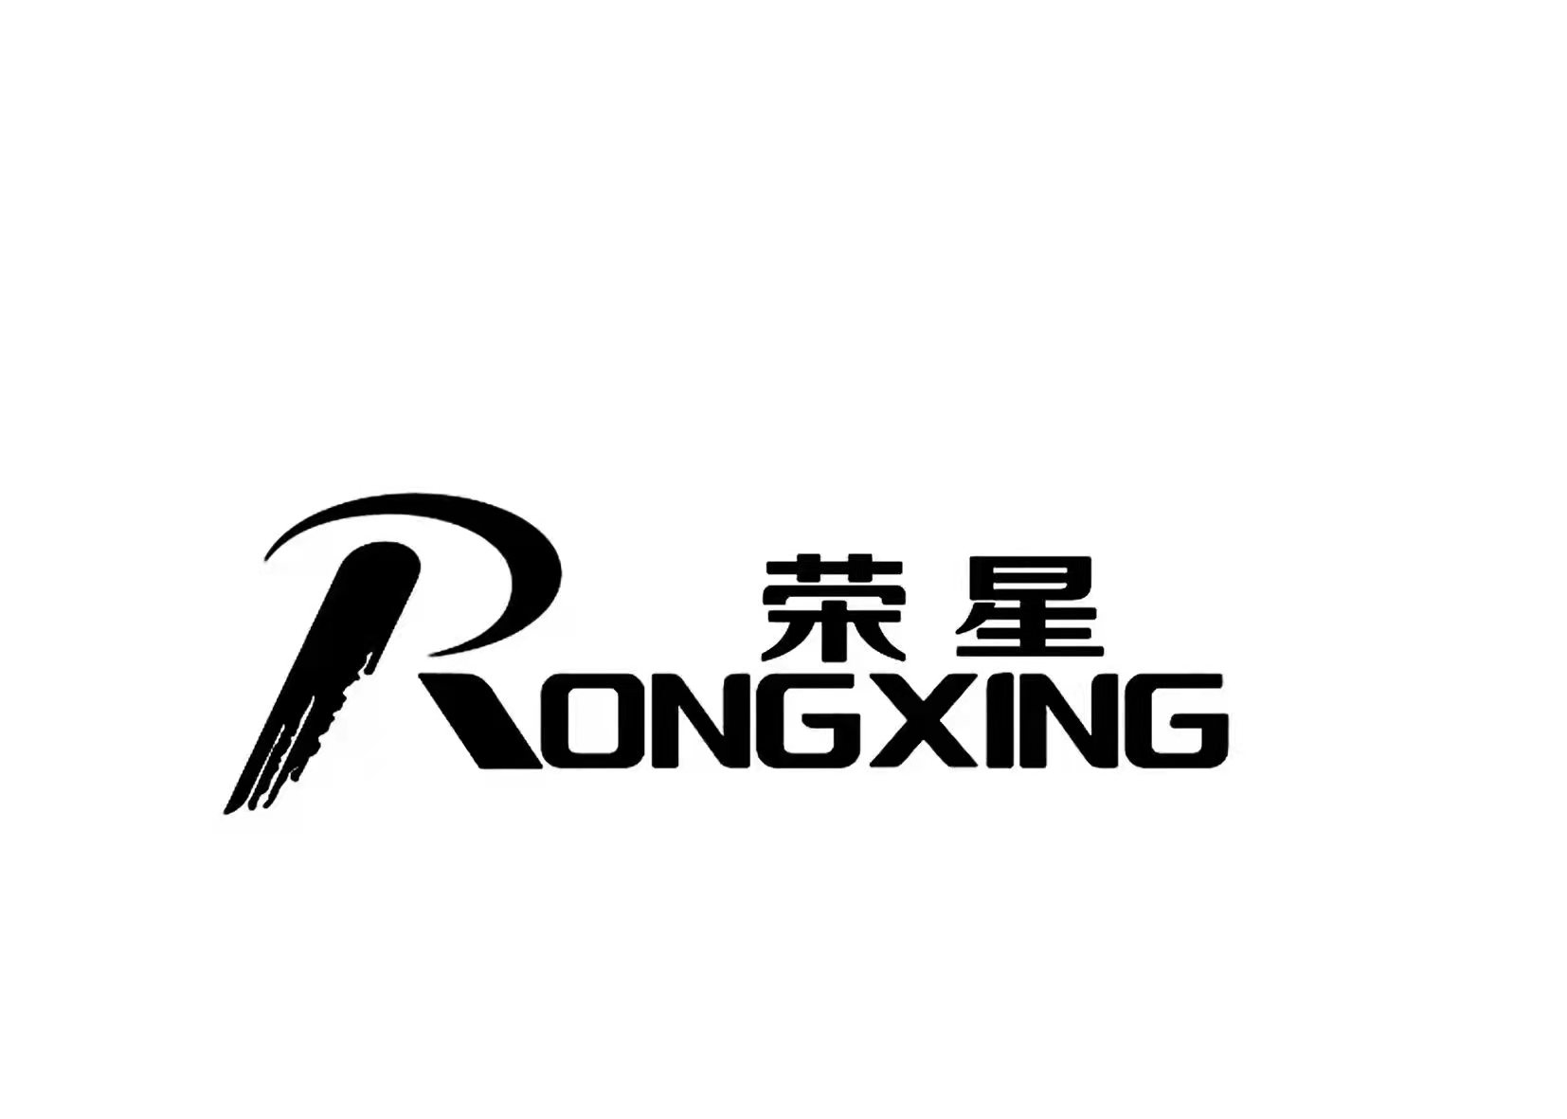荣星、、3G、德恩特DENTE、云沃枫、箭牌、、、、欧美阳光、CHANITEX佳尼特、KASONG凯歌、、JINLI金利、、、、、YORK约克、欧普、、、、、  约克家立方、厨壹堂、雅乐思Rnice、YASHILIN雅士林、
5 | 福州仕文燃气器具技术服务有限公司 | 福州市鼓楼区华林大厦2011室 | 18859187775 | PURPOSE百富士、NORITZ、美 的、AEG、沃乐夫WOLF、SAMPO新宝、百乐满PALOMA、森 都、、米家、、乐 铃、红日、、、AVERS爱华仕、海 信、、、、、、、飞利浦、伊莱克斯、、、唯多、 莱普帝斯、、、、、林内（Rinnai）、、MBO美博、、、weber威博
6 | 福州火王燃器具技术服务有限公司 | 福州市晋安区鼓山镇远洋路153号光明港湾1号楼一层17店面-2 | 83616483 | 千 禧
7 | 福州东冉电器有限公司 | 福州市闽侯县上街镇国宾大道502 | 83354916 | PIANO皮阿诺、康 星、樱 雪、Odysa奥荻莎
8 | 福州中昊通信技术有限公司 | 福州市台江区上海街道工业路118号东辉花园一层 | 83219798、  83218898 | 小米、SIEMENS、BOSCH、米家

二、商用燃气燃烧器具安装维修企业 (排名不分先后) 截至日期：2025年3月21日
序号 | 企业名称 | 地址 | 单位电话 | 备注
1 | 福州榕兴厨房设备有限公司 | 福州市闽侯县高崎工业区联合动力厂房内5号楼 | 83850149、83799066 | 榕 兴
2 | 福州洪盛酒店设备有限公司 | 福州市闽侯县铁岭工业区北路1号 | 83856866、87582128、87588388 | 洪 盛
3 | 福建南粤厨具股份有限公司 | 福建省福州市闽侯县南屿镇新港中心5号楼 | 87717121、13805063312 | 南 粤
4 | 福建庆和厨具设备有限公司 | 福建省福州市闽侯县祥谦镇祥通路68号4#厂房第一层 | 4000591511、88206696、13305011031 | 庆 和
5 | 福州佰特利厨房设  备有限公司 | 福州市闽侯县荆溪镇铁岭北路1号4#厂房2层 | 85733722、85732926、85733622 | 佰特利
6 | 福州广通不锈钢厨具制品有限公司 | 福州市晋安区健康路34号 | 15375918771、88066869 | 广 通 、 金广通 、广通宝宇
7 | 福建歌林能源技术服务有限公司 | 福州市马尾区港口路7-9 | 83692777、13306922577 | 歌 能、威猛达、蛮 厨、节而猛、巴利佳达、金佰特、威航、旺厨、得一、慧HUIHUO火  、、、MENGHUOSHEN猛火神
8 | 福州超盛厨房设备有限公司 | 福建省福州市闽侯县铁岭工业区二期东岭路1号2座 | 87898777、87388588 | 老余超盛
9 | 福州三力厨房设备有限公司 | 福州市闽侯县南屿镇高崎工业区安厦66号2栋 | 15880009268、87583280 | 兴三力

